Зимняя Школа ВШЭ
В 2016 году с 4 по 8 февраля в Учебном центре НИУ ВШЭ "Вороново" в г. Москва прошла Зимняя школа по компьютерным наукам.
Про зимние школы мне рассказала моя хорошая знакомая, выпускница нашего института Манохина Анастасия, которая обучается в НИУ ВШЭ. Она порекомендовала подавать заявку, и попробовать пройти конкурс.
Зимняя школа НИУ ВШЭ - это площадка общения для молодых специалистов, желающих достигать новых результатов, готовых экспериментировать, выдвигать творческие идеи. К участию приглашались студенты старших курсов бакалавриата и специалитета, а также выпускники вузов.
4 февраля. В 10 часов утра у холла факультета компьютерных наук собралась группа студентов из разных городов России. Это были прошедшие конкурс выпускники и выпускницы математических вузов страны.
В обед прошла встреча с деканом факультета компьютерных наук Иваном Аржанцевым, где все могли в неформальной обстановке пообщаться с представителем дирекции одного из лучших математических вузов страны.
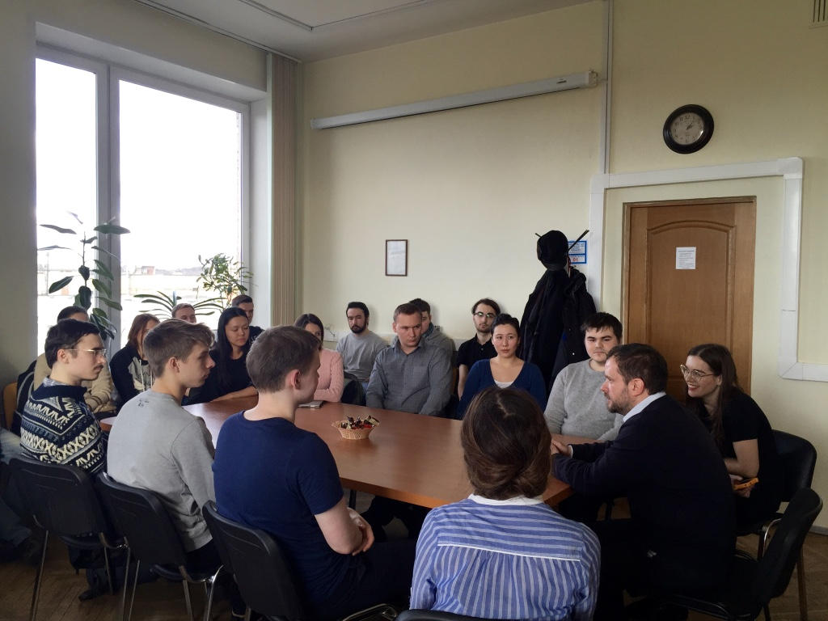
Затем на комфортном автобусе нас перевезли в большой центр в с. Вороново, принадлежащий Высшей Школе Экономики. В данном центре проводятся различные конференции и школы. Здание совмещает в себе огромные залы для проведения лекций и совещаний, различные развлекательные и досуговые помещения. Поселили нас в фешенебельных комнатах на 2 человека.

После знакомства каждый рассказал о своей научной работе, чем занимается и что ожидает от школы. Оставшийся вечер проводилась подготовка к олимпиаде, выяснялся математический уровень студентов. Как показала практика, существенной разницы между выпускниками лучших вузов и студентами из «глубинки» нет.
На второй день начались интенсивные лекции. Занятия начинались в 9.00 и заканчивались в 19.00.
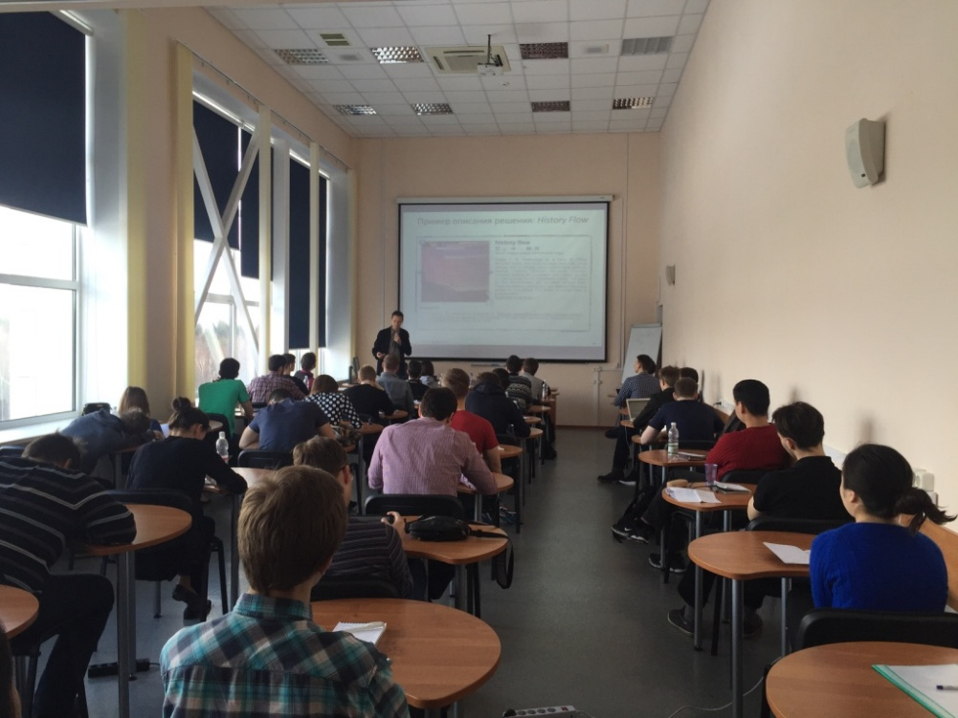
5 февраля. Первый трек был посвящен анализу данных.

Современная ИТ-индустрия в целях анализа растущего объёма данных, присутствующих во всех областях современного общества, поднимает проблематику Больших Данных (Big Data), и прямо на наших глазах формируется Наука о Данных (Data Science).
Выступили ведущие специалисты из компании Яндекс (многие из преподавателей данного направления одновременно работают в крупных отделах различных компаний) рассказали, почему важно и нужно учиться на направлении «Data Science». Были описаны различные прикладные работы из области Big Data, разобраны простейшие примеры составления нейронных сетей. Показана на практике польза машинного обучения. Стоит заметить, что данное направление пользуется большой популярностью среди поступающих. Крупные IT компании с удовольствием берут выпускников данной магистратуры на стажировки, с возможность последующего трудоустройства.

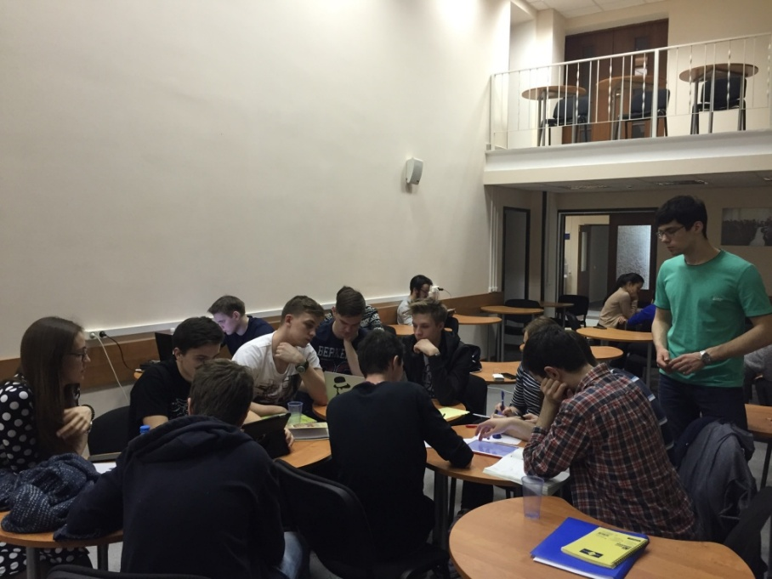
Вечером в расписании школы стояло время самодеятельности, но каждый день участники собирались в свободных аудиториях и готовились к поступлению. Желающие даже написали пробные экзамены по направлениям математика и математическая физика. Следующие два дня были наполнены математикой до отказа.

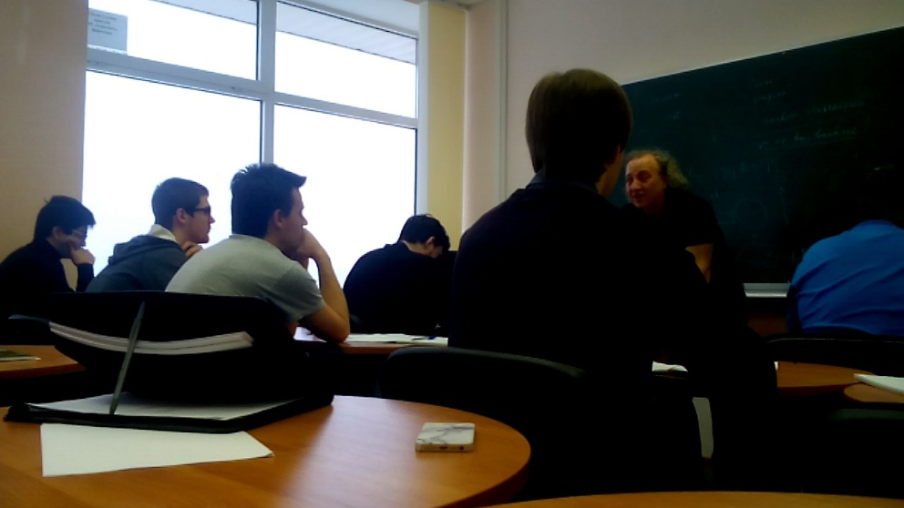
6 февраля. Трек Системной и программной инженерии.
Это разработка современных систем управления и обработки информации для ИТ-индустрии. Создание математического и программного обеспечения для систем управления и навигации (в том числе и бортовых), моделирования различных аспектов человеческой деятельности, обработки, передачи, хранения и защиты информации, а также интеллектуальных, инфокоммуникационных систем и средств различного назначения.
Была описана система сертифицирования знаний данного направления, прочитаны лекции, дающие начальное представление о том, чем занимается системный инженер и с чего начинать знакомство с областью. Перспективы захватывающие. Что интересно, обучение проходит только на английском языке, поэтому для поступления необходимо иметь сертификат IELS не ниже 6 баллов. Лучшие выпускники системной инженерии проходят стажировки в IBM и других компаниях-гигантах.

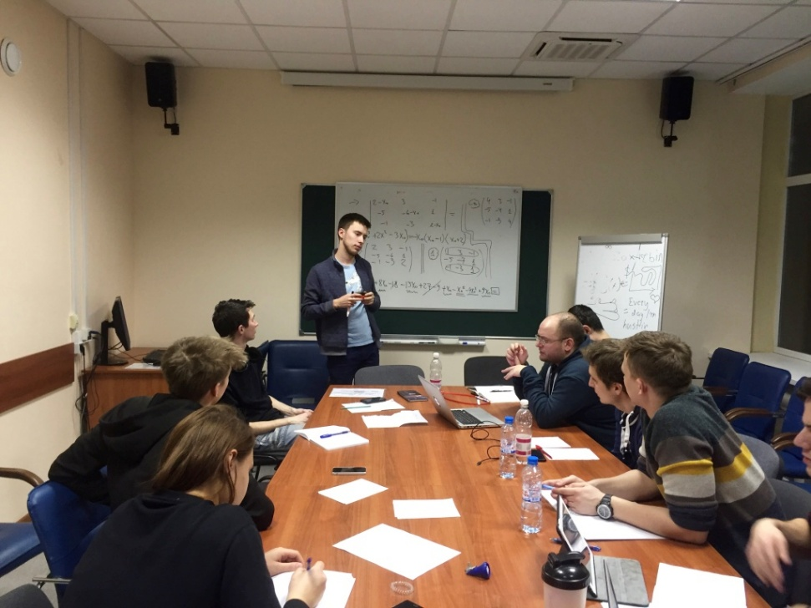
7 февраля. Трек Математические методы оптимизации и стохастики представляли разработчики известной в России системы «Яндекс-карты» и «Яндекс-пробки».
Совместно с лабораторией ПреМоЛаб, исследователи в области современной прикладной математики и математического моделирования рассказали нам о своих исследованиях и работе. А так же прочитали лекции про онлайн-оптимизацию и осветили проблемы, возникающие при моделировании сложных объектов (напр. расчеты оптимизации обшивки самолета).

Заключительным аккордом нам представили Анализ данных в биологии и медицине.
В связи с масштабным развитием технологий в области наук о живых системах, современная биология ежегодно накапливает огромные массивы данных. Для их обработки необходимо грамотное владение компьютерными методами и специальными алгоритмами. Ввиду этого ежегодно возрастает спрос на специалистов в области вычислительной биологии, способных применять математический аппарат для решения биологических и медицинских задач.

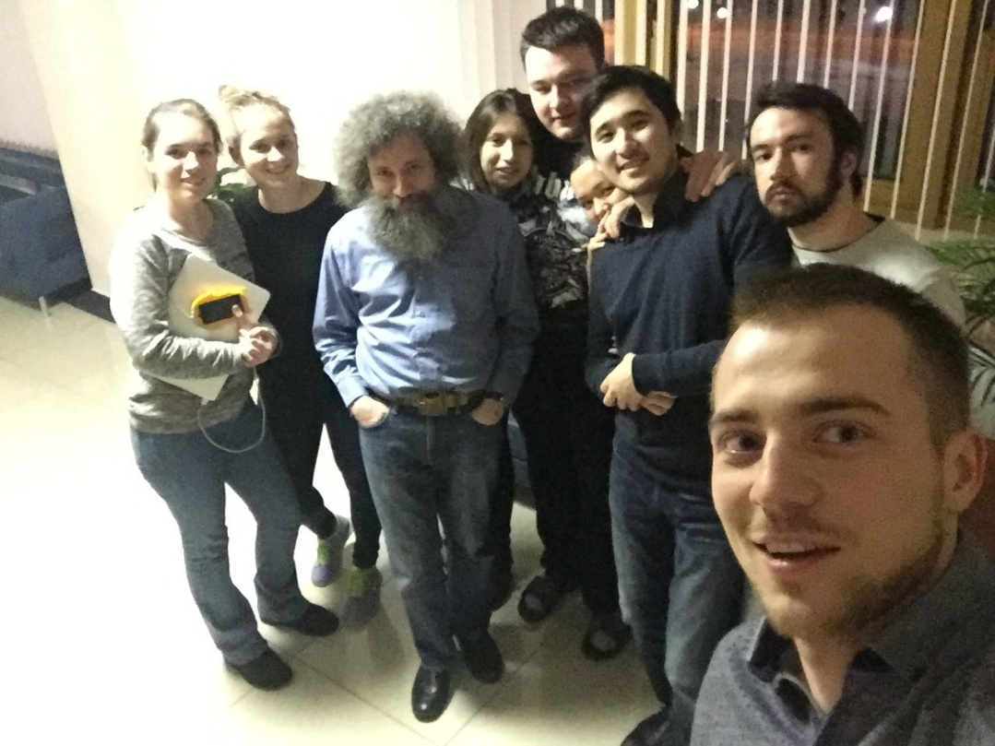
Руководитель данного направления, Михаил Гельфанд, является ученым с мировым именем, и одним из самых известных биоинформатиков России. Он прочитал краткое введение в данную науку и рассказал, почему в современной биологии так нужны математики и программисты. Расшифрованный геном (ДНК, РНК) – ни что иное как набор символов A T G. Получается, что для расшифровки генов необходимо проанализировать очень большой текст. Данное направление стоит на стыке наук: биологии и «BigData».

8 февраля. Посещение компании Яндекс.
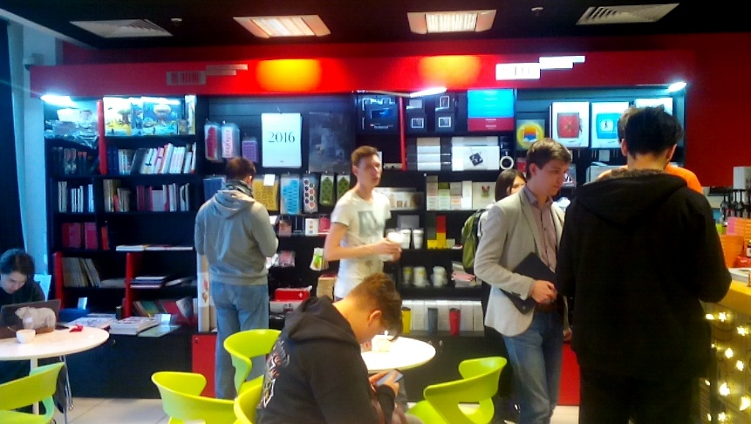

Подводя итоги
Зимняя школа – очень полезный опыт для любого студента. Подробный рассказ о магистратуре поможет определиться куда поступать. Требования к поступающим в высокорейтинговые вузы страны достаточно высоки, поэтому возможность подготовки к поступлению, общение с преподавателями-экзаменаторами и талантливыми студентами оценить очень сложно. Участие в школе очень мотивирует, позволяя в сжатые сроки оценить личный уровень подготовки и узнать современные тренды науки по своему направлению обучения.

